Протокол совещания №1

государственного учреждения образования

«Жлобинский районный центр туризма и краеведения детей и молодежи»

по инновационной деятельности

от 29.12.2022г.

Тема: «Текущие результаты реализации программы инновационной деятельности в учреждении образования »

Присутствовали: 4 человека (Болотова, Годлевская, Климович, Фурман)

План совещания:

1. Информационно-аналитическая справка о результативности инновационной деятельности образовательного учреждения.

В.Ф.Климович

2.1 Продуктивность реализации инновационной программы.

О.А.Годлевская

Ход методического совета:

СЛУШАЛИ:

Заместителя директора по учебно-воспитательной работе Климовича В.Ф., который познакомил с реализацией деятельности региональной инновационной площадки, которая проведена в три этапа:

**1. Проектировочный этап (август - сентябрь):**

выявлены направления и определено содержание работы, ориентированное на формирование функциональной грамотности учащихся;

разработаны локальные нормативные правовые документы, регламентирующие функционирование инновационного проекта;

определено содержание работы, ориентированное на развитие функциональной грамотности;

утверждена документация инновационной деятельности;

распределены функциональные обязанности между участниками инновационной деятельности.

**Практический этап (октябрь 2022 – декабрь 2022)**

организована работа по выполнению планов инновационной деятельности;

организована систематическая учёба и самообразование по теме инновационной деятельности;

осуществляется коррекция и регулирование инновационного процесса;

определеы наиболее эффективные приёмы и механизмы организации инновационной деятельности;

организована методическая работа по обмену опытом;

осуществляется контроль за ходом и результатами инновационной деятельности.

ВЫСТУПИЛА:

2. Методист центра Годлевская О.А. выступила с темой:

Мониторинг процесса и динамика результатов инновационной деятельности.

Мониторинг деятельности площадки осуществлялся на основе совокупных критериев путем: - анализа хода реализации мероприятий;

- выявления отклонений от сроков и намеченных ориентиров;

- определения эффективности реализации мероприятий.

Текущий мониторинг осуществлялся постоянно (статистические отчеты, результаты психологических исследований, отчеты исполнителей, мероприятий). Инновационная деятельность учреждения ежегодно отслеживалась через предоставление промежуточных отчетов. Анализ результатов мониторинга инновационной деятельности показал положительную динамику показателей реализации программы:

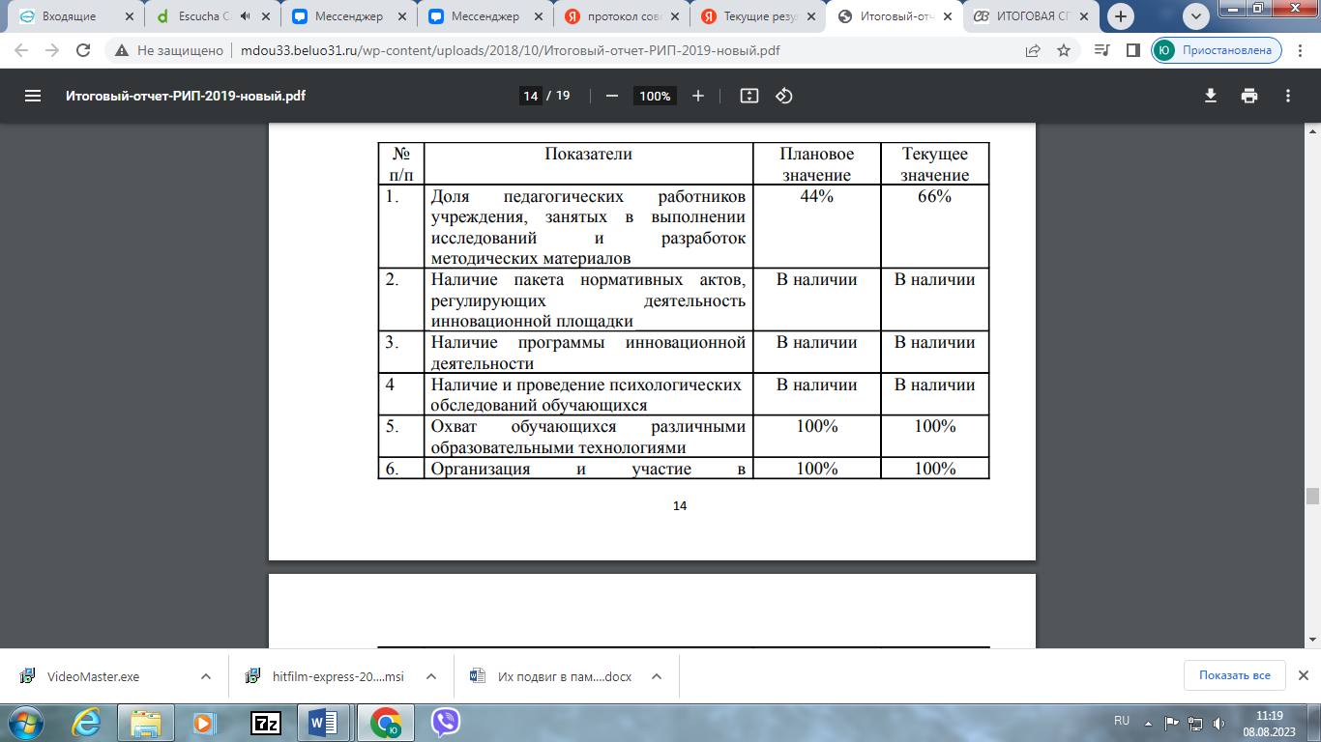

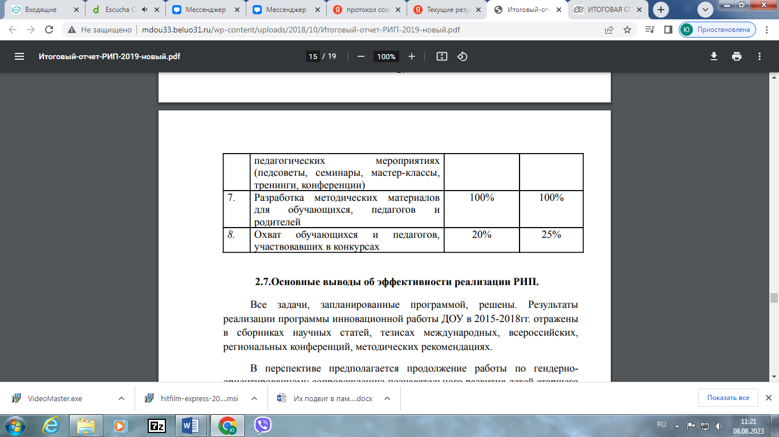

РЕШИЛИ:

В целом, исходя из полученного анализа реализации первых этапов по инновационной деятельности, считаем работу выполненной в полном объеме, что позволяет переходить следующим этапам для реализации программы.

Председатель В.Ф.Климович

Секретарь Ю.Г.Болотова